第六章 习题答案

1 现有D触发器组成的三个n位寄存器，需要连接起来传送数据。当控制信号Sa有效时，执行（Ra）→Rc的操作；当控制信号Sb有效时，执行（Rb）→RC的操作。试写出连接电路的逻辑表达式，并画出逻辑电路图。
解：

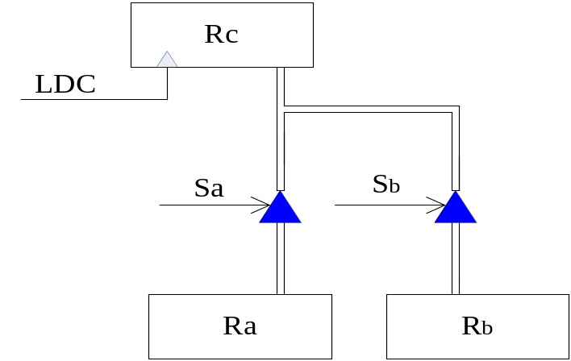

Rc = Ra·Sa·LDC + Rb·Sb·LDC

2 现有D触发器组成的四个8位寄存器，要求它们之间实现数据传送，试设计连接电路。
解：

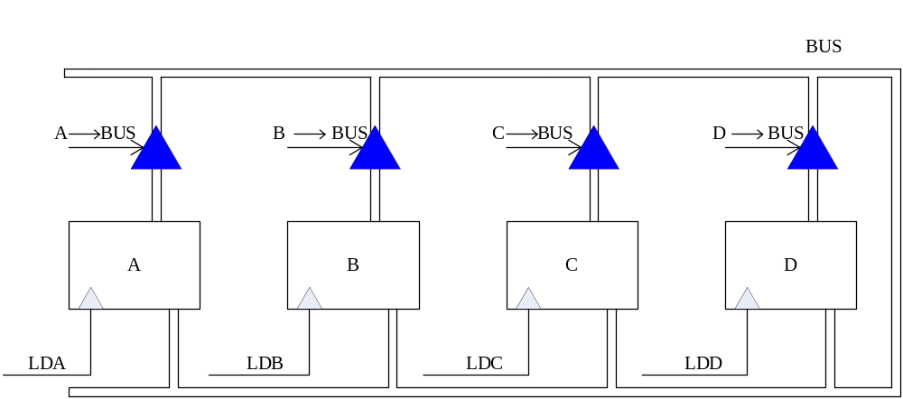

3 ALU的输出端一般带有一个移位器，其功能为：①ALU输出正常传送；②ALU输出左移1位（ALUi+1）传送；③ALU输出右移一位（ALUi-1）传送。试设计移位器的逻辑电路。
解：

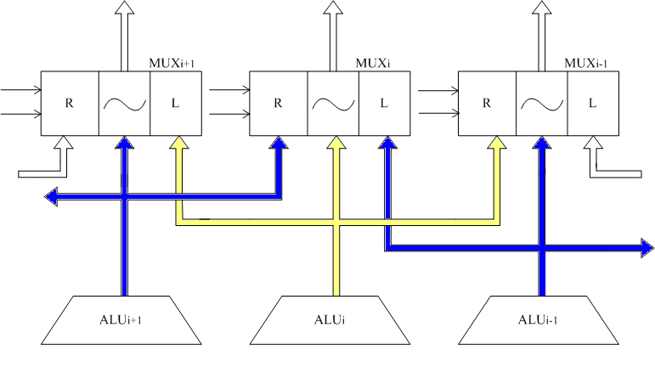

4 一个系统有A,B两条总线，为了接收来自任何一条总线上的数据并驱动任何一条总线，需要一个总线缓冲寄存器。请用D触发器和三态门设计一个总线缓冲寄存器。
解：

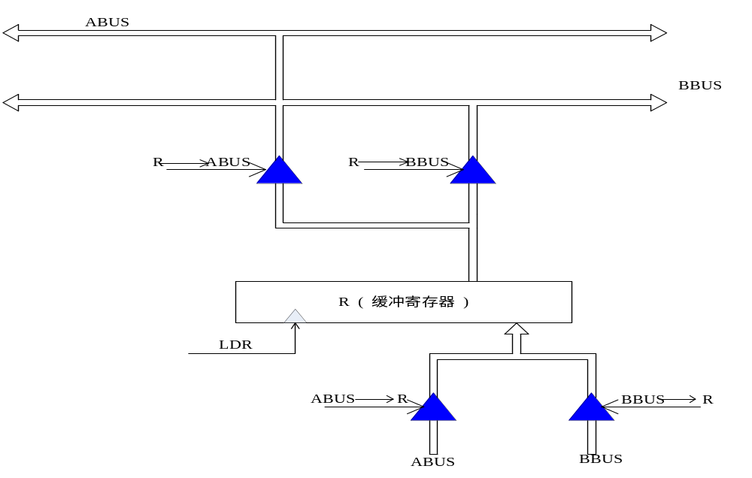

5 试构造能完成下列程序操作的ASM图：

- if X = N, then … 。

- if X≠N, then …, else …。

解：

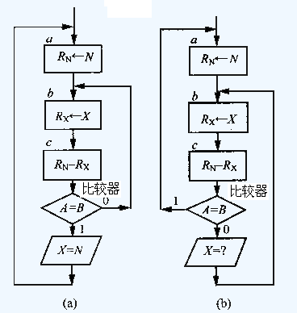

- for X from A to B, step C, do… 。
解：

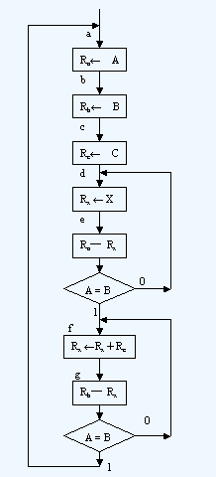
- while X = Y, do …。
解：

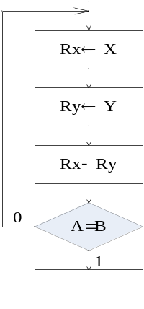
- if X > N OR X < O, then …, else …。
解：

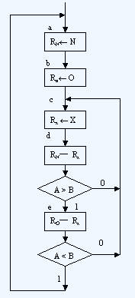

6 有一个数字比较系统，它能对两个8位二进制进行比较。其操作过程如下：先将两个8位二进制数存入寄存器A和B, 然后进行比较，最后将大数移入寄存器A中。要求：

⑴ 画出此系统方框图，并构造ASM流程图。

⑵ 设计一个计数器型控制器。
解：（1）
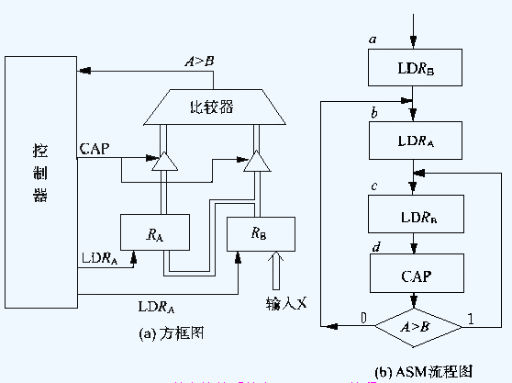
②状态转移真值表
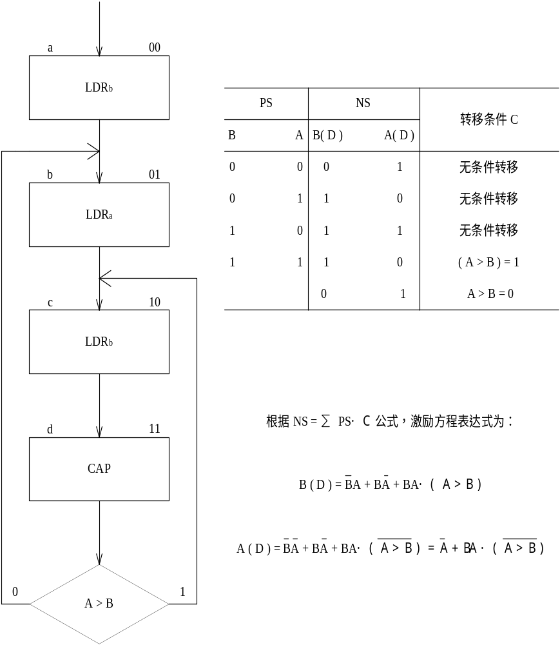

- 电路图
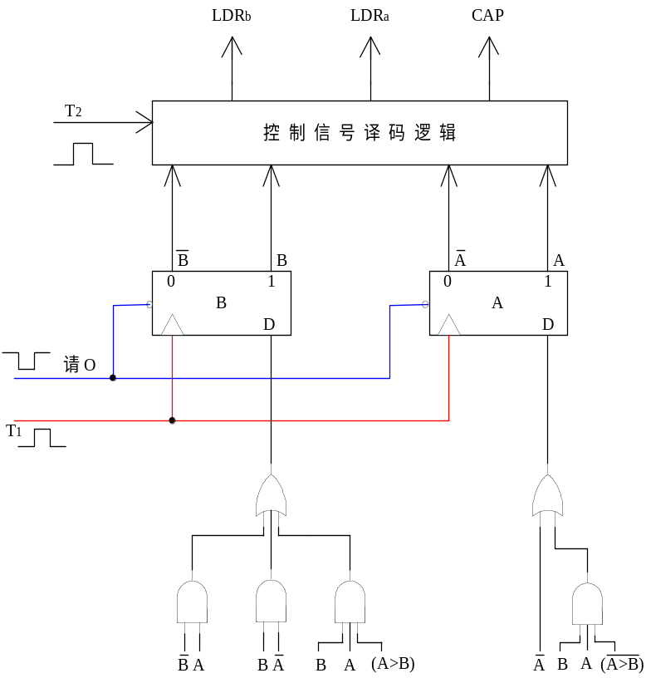
- 控制信号表达式：

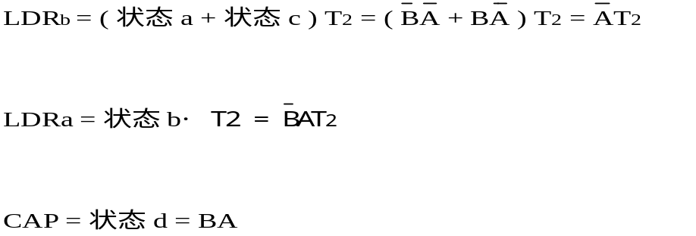

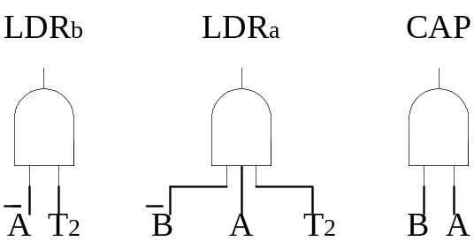

- 根据题6的条件，设计一个MUX型控制器。
① ASM流程图
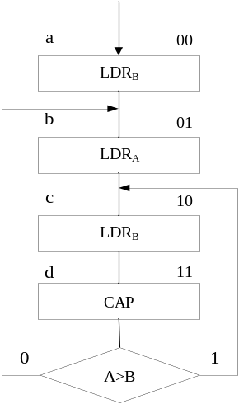
② 状态转移表
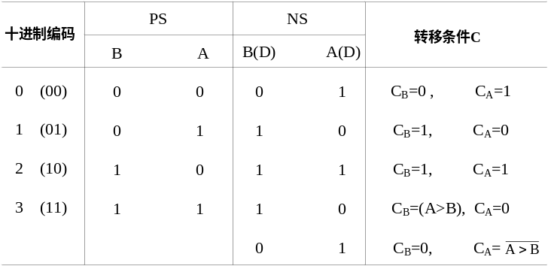

③ 电路图
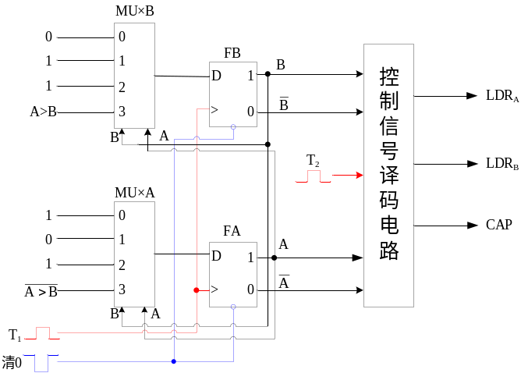
④ 控制信号表达式为：
LDR_{B}=(状态a＋状态c)·T₂=(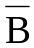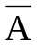＋B)·T₂
LDR_{A}=状态b·T₂=A·T₂
CAP=状态d＝BA
- 根据题6的条件，设计一个定序型控制器。
① ASM流程图
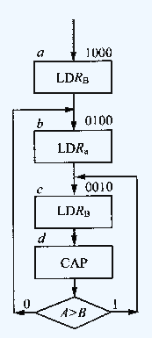
② 状态转移表

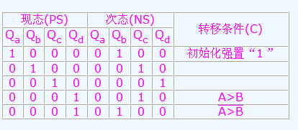
（3）写出激励方程 NS=Σ PS·C
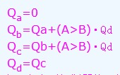
控制信号表达式
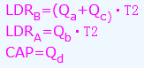
（4）逻辑电路图
以上内容仅为本文档的试下载部分，为可阅读页数的一半内容。如要下载或阅读全文，请访问：https://d.book118.com/475203112001011114

